Отдел по образованию,
молодежной политике, культуре и спорту
администрации Хохольского муниципального района
Воронежской области
__________________________________________________________________

Приказ

«16» марта 2017 г. № 127

О проведении XVI районного
фестиваля театрального
детского творчества «Синяя птица»

В соответствии с планом работы отдела по образованию, молодёжной политике, культуре и спорту администрации Хохольского муниципального района, на основании положения о XVI районном фестивале театрального детского творчества «Синяя птица»
приказываю:
- Провести 27 марта 2017 года в 11.00 часов в МКОУ «Хохольский лицей» XVI районный фестиваль театрального детского творчества «Синяя птица».
- Утвердить Положение о XVI районном фестивале театрального детского творчества «Синяя птица» (приложение 1), состав оргкомитета, состав жюри (приложение 2)
- Директорам общеобразовательных школ:
  - Довести настоящий приказ до учительских и ученических коллективов школ и провести необходимую организаторскую работу по направлению учащихся для участия в фестивале.
  - Для участия в XVI районном фестивале театрального детского творчества «Синяя птица» направить в районный оргкомитет до 1 марта заявки на участие в фестивале и необходимые документы в соответствии с Положением.
  - Обеспечить участие детских театральных коллективов в XVI районном фестивале театрального детского творчества «Синяя птица».
4. Директору МКОУ «Хохольский лицей» (Дорош А.А.)
4.1. Предоставить для проведения районного фестиваля «Синяя птица» помещение и необходимое оборудование.
5. Директорам общеобразовательных учреждений:
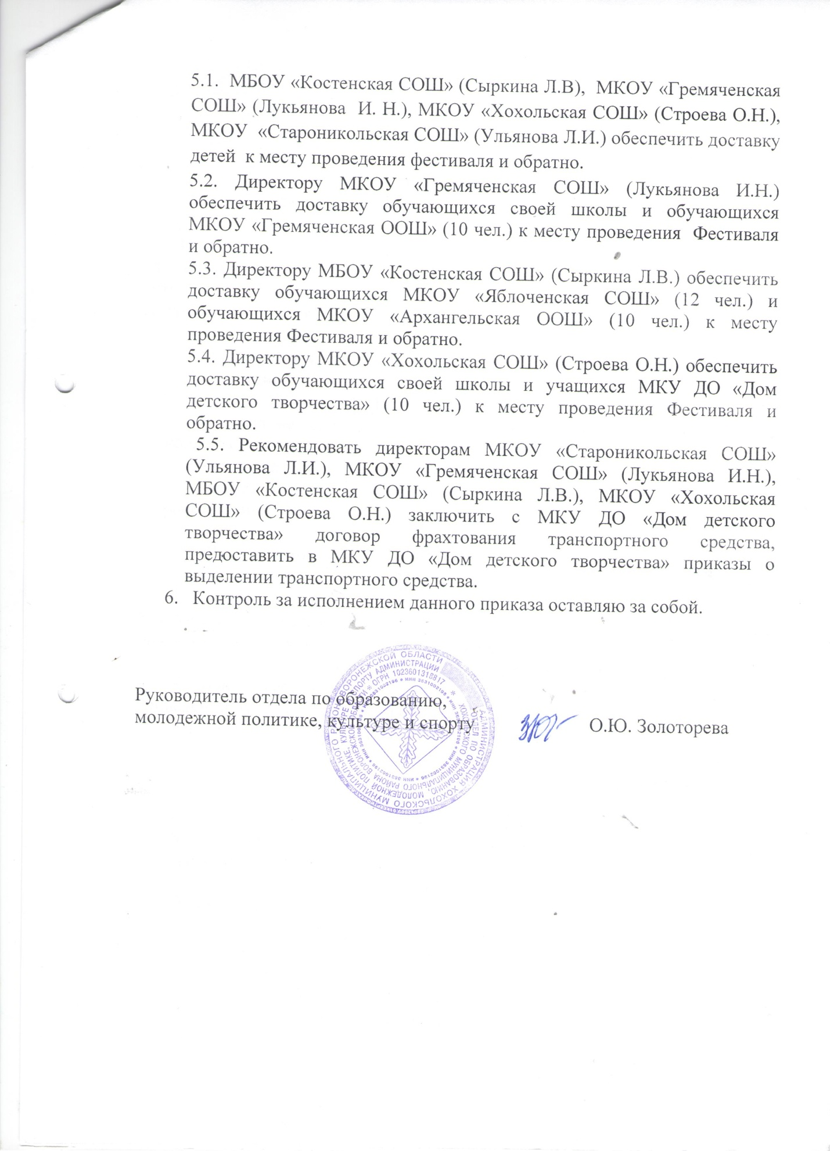

Приложение № 1
к приказу отдела по образованию, молодежной
политике, культуре и спорту
№ 127 от 16.03.2017г.

ПОЛОЖЕНИЕ
о районном XVI фестивале театрального детского
творчества «Синяя птица»
Отдел по образованию, молодежной политике, культуре и спорту администрации Хохольского муниципального района, МКУ ДО «Дом детского творчества» проводят в дни весенних школьных каникул фестиваль театрального детского творчества «Синяя птица».

Цель фестиваля:
-Развитие и популяризация детского театрального творчества;
-Воспитание чувства любви к прекрасному.

Задачи фестиваля:
- создание среды творческого общения детских разножанровых коллективов;
-развитие творческих способностей детей;
-оказание методической и практической помощи педагогам, работающим в театральных объединениях.
. Тема фестиваля:
«Театр начинается с детства» (тема выступления свободная).
Участники конкурса
Участниками конкурса являются школьные театральные коллективы образовательных учреждений Хохольского муниципального района.

Порядок проведения фестиваля:
Районный фестиваль проводится в дни весенних каникул (о дате и месте проведения будет сообщено дополнительно).
в адрес оргкомитета направляется в срок до 1 марта:
- Заявка на участие, где указывается учреждение, общее количество выступающих, название произведения, автор.
- До 10 марта - программа выступления.
Время выступления ограничивается до 20 минут.
Можно брать как отдельное произведение, так и сцену, имеющую сюжетное развитие.

Конкурсные требования:
При подведении итогов будут учитываться:
- Литературные качества репертуара;
- Доступность выбранного произведения пониманию и исполнению детей;
- Режиссерская трактовка произведения;
- Актерское мастерство исполнителей;
- Художественно-декоративное и музыкальное оформление спектакля.

Подведение итогов и награждение
проводится по следующим номинациям:
- За лучшую режиссерскую работу;(1)
- За лучшую женскую роль;(2)
- За лучшую мужскую роль;(2)
- За лучшее оформление сцены;(1)
- За лучший костюм;(1)
- За лучшее музыкальное оформление спектакля (1)
- За лучшую роль второго плана;(2)
- Самый юный участник фестиваля (1)
- Приз зрительских симпатий

Приложение № 2
к приказу отдела по образованию, молодежной
политике, культуре и спорту
№ 127 от 16.03.2017г.

Состав оргкомитета проведения XVI районного фестиваля театрального детского творчества «Синяя птица»

- Попова О.В. – директор МКОУ ДОД дом детского творчества
- Закандыкина О.В.. – методист МКОУ ДОД дом детского творчества;
- Трепалина Л.В. – педагог доп. образования МКОУ ДОД дом детского творчества

Состав жюри XVI районного фестиваля театрального
детского творчества «Синяя птица»

1. Колтакова Л.В. – старший инспектор отдела по образованию, молодежной политике, культуре и спорту
2. Бодякина Т.Н. – педагог-организатор МКУ «ЦРО»;
3. Стародубцева Ирина Владимировна – преподаватель театрального отделения МБОУ ДОД «Хохольская ДШИ»;
4. Сажнева Эльвира Яковлевна – концертмейстер МБОУ ДОД «Хохольская ДШИ».
5. Свиридова Татьяна Ивановна – старший библиотекарь МКУК «ЦКиД»

